**Sayfa İlk Acildiginda**

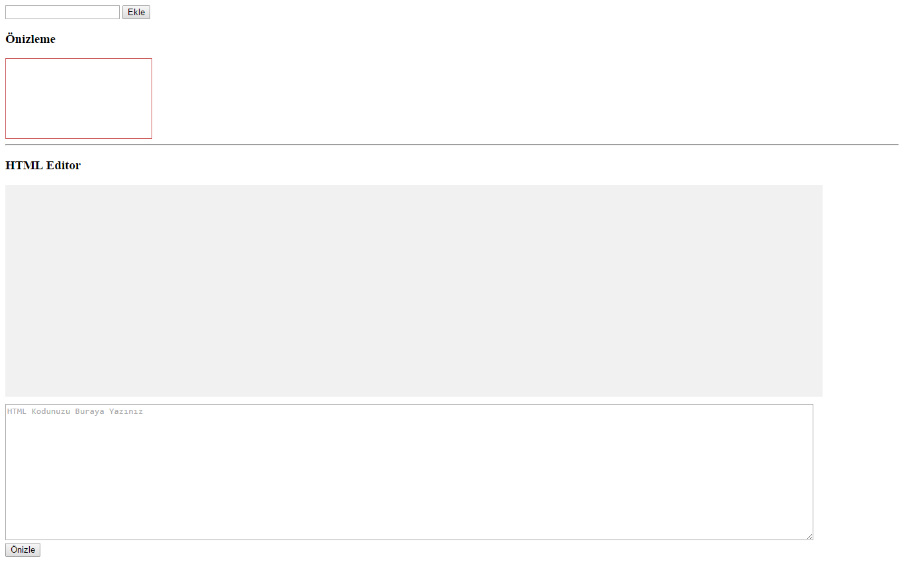

**İşlem yapildiginda**

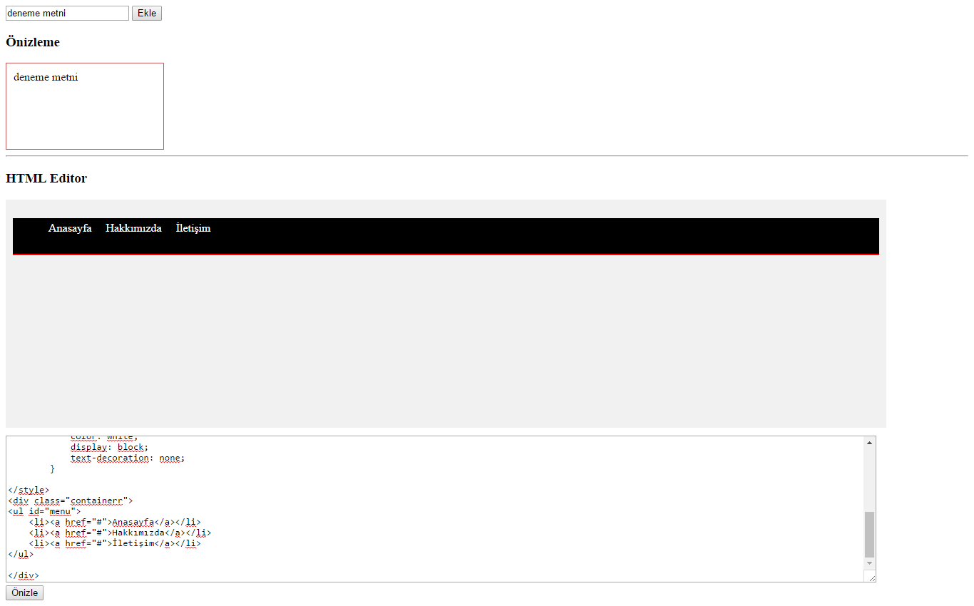

Yukarıdaki işlevi elde etmek için gerekli **JQuery** kodunu yazınız.

**Önemli Notlar**

* Yukarıdaki kutuya yazilan metni Ekle butonuna bastigimizda hemen altindaki içerik kutusuna aktarma işlemini yapacaktır.
* Asagidaki text alaninina yazilan HTML CSS kodunu HTML Editor isimli alanda Önizle butonuna bastigimizda HTML ve CSS olarak sonucunu göstermesini saglayacaktir.
  + Örnek olarak kod alanina HTML ve CSS kodu yazilmis yukarida basit capli bir menü olusmustur.
* **Soruyu daha iyi anlamak için lütfen JQuery soruları videosuna göz atınız.**